A propósito del Bicentenario de la Independencia
Laura García Vázquez

05/07/2016
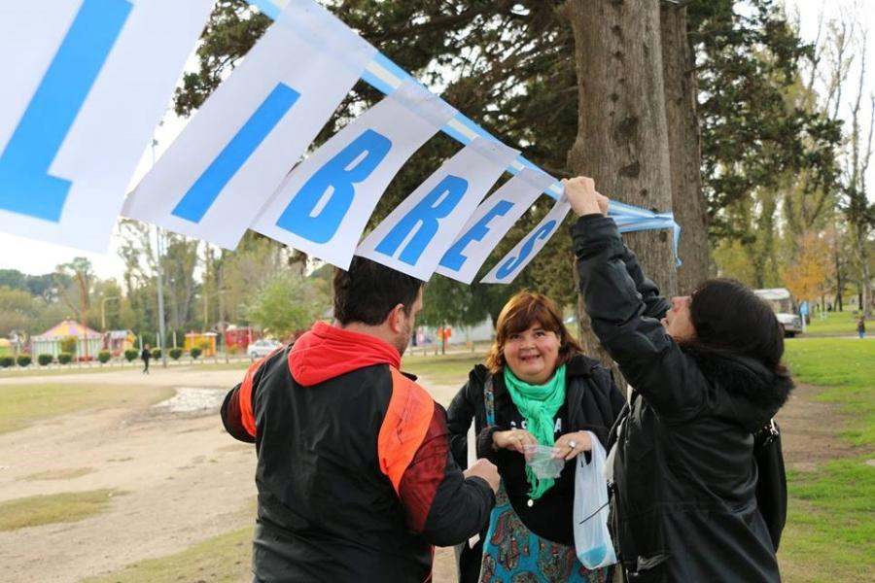

Alrededor de la Patria o de las diferentes ideas sobre ella, se asomó en nuestro pensamiento la nota escrita hace ya un tiempo, efectivamente es interesante releer las preocupaciones y las ideas que nos ocupaban en esos días previos al balotaje que decidiría finalmente que sería Cambiemos la coalición gobernante y Mauricio Macri el presidente de nuestro país.

Increíble y obstinadamente nuestras ideas van ahora, en este difícil tiempo para los argentinos y también para los latinoamericanos, en un recuerdo que desea valorizar las luchas por la independencia, las batallas emancipadoras que sucedieron hace exactamente 200 años. Corroborar, una vez más, cuánto se ha tergiversado y ahora podríamos agregar, invisibilizado, por no decir desaparecido, todo lo que simboliza patriotismo.

Y la noción de Patria, más allá de todas las distorsiones históricas, está unida a la independencia, a la soberanía, a la autonomía, a la emancipación y a la libertad.

Un bicentenario que duele, ¿dónde queda nuestra Independencia?

Quizás todos recordemos que en la sesión del Congreso de Tucumán del 9 de julio de 1816 se votó que las “Provincias Unidas de Sudamérica” fuesen “una nación libre de los reyes de España y de su metrópoli” lo que se tradujo en la redacción del Acta que decía: “Nos los representantes de las Provincias Unidas de Sudamérica, reunidos en congreso general, invocando el Eterno que preside el universo…declaramos solemnemente a la faz de la tierra, que es voluntad unánime e indubitable de estas provincias romper los violentos vínculos que la ligaban a los Reyes de España, recuperar los derechos de que fueran despojados e investirse del alto carácter de nación independiente del rey Fernando VII, sus sucesores y metrópoli…”

Lo que tal vez no recordamos tanto es que el congresal Medrano (Pedro), cuyo nombre no representa más que una farmacia en la ciudad de Bahía Blanca y una estación de subte en la ciudad autónoma de Buenos Aires incorporó unos días más tarde algo fundamental al agregar la frase: “y de toda dominación extranjera”. Ese agregado no sólo es esencial para señalar la vocación, y la acción de hombres y mujeres que protagonizaron ese paso, sino también el doble discurso (por decirlo de manera simple, ya que a veces es triple o cuádruple) que ha ocultado innumerables veces nuestra realidad de país dependiente y, por consiguiente, la necesidad de reencontrarnos con esa patria perdida que necesariamente tiene que ser libre e independiente “de toda dominación extranjera”.

Como la realidad no es binaria, los grados de independencia o dependencia varían a lo largo de nuestra historia y, como lo económico resulta una cuestión bien concreta y la distribución del ingreso también lo es, (ya que ¿para qué aspira a ser libre una nación sino es para constituirse como un territorio de libres e iguales?) ha sido el primer gobierno de Juan Perón el que nos situó en el mayor grado de independencia por dos razones objetivas: la deuda dejó de ser un problema ya que fue pagada y, lo más importante, no se volvió al mecanismo del endeudamiento y, los trabajadores y trabajadoras, que somos los que producimos toda la riqueza material y espiritual, llegamos al punto más alto de participación en la masa salarial, un 50% del dinero producido, cifra que nunca después hasta ahora estuvo cerca.

Desde que Bernardino Rivadavia comenzara con el lamentablemente célebre empréstito de la Baring Brothers recorrimos el largo camino de la deuda externa y con esto entramos en el mayor mecanismo de dominación que determina gran parte de la vida de los argentinos hasta hoy en día. Por nombrar un dato actual que certifica que cuanto más pagamos más debemos: la deuda externa bruta total a marzo 2016 se incrementó en US$ 16.195 millones respecto del saldo de marzo de 2015. Muchísimo dinero.

Curiosamente, recordamos en este momento, también hay una Avenida Medrano en la Ciudad Autónoma de Buenos Aires, justo donde esta se cruza con el recientemente citado Rivadavia se encuentra la tradicional confitería Las Violetas, en el cruce entre dos avenidas con dos nombres que han cumplido roles absolutamente opuestos en nuestra historia. El que quiso liberarnos de toda dominación extranjera, ya previendo los intereses de Francia e Inglaterra sobre nosotros y el que nos encadenó al perverso sistema de la deuda externa. Por supuesto, todas las cadenas se pueden romper.
Es indispensable recordar, en vísperas del Bicentenario de la declaración de nuestra Independencia, la presencia colonial británica en nuestras Islas Malvinas ya que no es con la luz del Faro de la Soberanía brillando en el Museo de Malvinas que las recuperaremos sino cuando haya una decisión de terminar de favorecer intereses británicos, es decir, cuando se operen todos los mecanismos posibles en contra del país usurpador y colonialista. En este momento particular, el Brexit favorecería nuestro reclamo, pero, a diferencia de otros países que sí han fortalecido sus demandas territoriales hacia Gran Bretaña, aprovechar esta situación no es la actitud del gobierno argentino.
Un país es considerado independiente cuando tiene autonomía para decidir su propia forma de gobierno y cuando ejerce soberanía (otra palabra tergiversada en forma reiterada) sobre su población y territorio. Hoy en día deberíamos agregar sobre los bienes comunes o recursos naturales que, en el caso particular de Argentina y general de Latinoamérica son extraídos permanentemente por empresas extranjeras por monedas o por nada a cambio, además de que nos dejan, (como el caso reciente de Jáchal en la provincia de San Juan, nos referimos al derrame de cianuro de la minera Barrick Gold,) la contaminación, muchas veces irreparable.

No queremos discursos ni relatos falsos, ni anacrónicos, ni confusos, tampoco demagógicos en nuestras fechas patrias, porque la historia debe escribirla el pueblo en su camino de liberación, camino que recorremos junto a todos los latinoamericanos ya que todo nos une.

El camino que se nos presenta no es fácil, a las formas de dominación viejas se suman otras actuales y se agrega la gran dificultad de la dispersión, del individualismo y el egoísmo, las dificultades enormes para pensarnos como un conjunto, como un colectivo, las dificultades para imaginar un proyecto de país, esta imaginación y la necesaria construcción hoy requieren como medida indispensable recordar y reflexionar sobre el bicentenario desde aquella declaración de la Independencia recreado hoy casi exclusivamente como un plan de turismo, o, simplemente con dos escarapelas que insisten en la idea de Bicentenario por sobre la de Independencia, como si lo que importara son los doscientos años y no la dependencia actual, cuando lo que debemos incorporar a nuestro lenguaje es la necesaria independencia “de toda dominación extranjera” y su correlato con la realidad, esa realidad que hay que comprender para poderla cambiar.
http://lauragarciavazquez.tumblr.com/post/146940391893/la-patria-perdida-ii-a-prop%C3%B3sito-del-bicentenario
http://www.alainet.org/es/articulo/178597

